TJ KUŽELKÁŘSKÝ KLUB LOUNY VÁS SRDEČNĚ ZVE NA 54. ROČNÍK

P O H Á R U O S V O B O Z E N Í 2017
POD ZÁŠTITOU ÚSTECKÉHO KRAJE
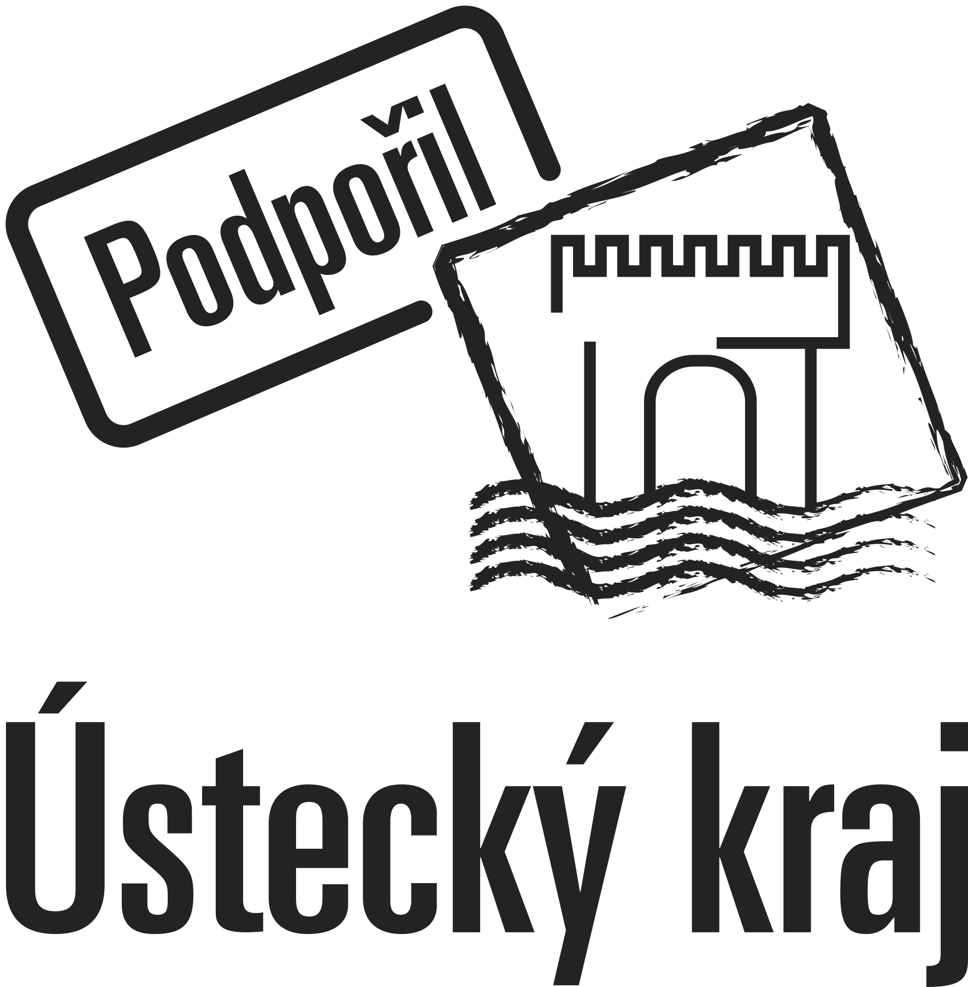
Datum konání : od úterý 2. května do neděle 14. května 2017

Vklad : čtyřčlenné družstvo 400,- Kč (hradí se před začátkem utkání)
registrovaný jednotlivec 100,- Kč
neregistrovaný jednotlivec 60,- Kč
Místo konání : Kuželna na Tyršově cvičišti v Lounech, Rybalkova ul. 2964

Ředitel turnaje : Chovanec Miloš

Hlavní rozhodčí : Faix Drahomír

Předpis : Startují čtyřčlenná družstva a též jednotlivci na 100 HS, neregistrovaní na 60 HS, hraje se
podle pravidel kuželkářského sportu a tohoto rozpisu. Výkony závodníků v družstvech se
započítávají do hodnocení jednotlivců. Vítězem se stává družstvo (jednotlivec) s nejvyšším počtem poražených kuželek.
V případě rovnosti rozhoduje lepší dorážka a následuje nižší počet chyb.

Startují : Přihlášená družstva, jejichž počet se neomezuje a jednotlivci, kteří se mohou
přihlásit i v průběhu soutěže.

Úhrada : Pořadatel hradí náklady spojené s technickým zabezpečením turnaje, včetně
nákupu cen. Ostatní náklady hradí startující.

Podmínky startu : Startuje se ve sportovním úboru, v obuvi s hladkou světlou
podrážkou.

Ceny : Věcné ceny pro družstva na 1 - 5.místě.
Soutěž mužů je rozdělena na kategorii „Elite“ (ligoví hráči a reprezentanti) a kategorii ostatní registrovaní. Pro ně je připraveno celkem 15 hodnotných cen.
Samostatně je hodnocena soutěž žen a neregistrovaných.
V případě opakovaného startu se do soutěže o ceny započítává jen nejlepší výsledek.
Drobné věcné ceny za dosažení 320 a více poražených kuželek do plných,
dorážku bez újezdu a 160 a více poražených kuželek v dorážce.

Přihlášky : Zašlete nejpozději do 15.dubna 2017. Navrhněte alespoň dva termíny Vaší
účasti !

Adresy a kontakty : přihlášky elektronicky na adresu : drahomir.faix@centrum.cz

Hrací dny : soboty, neděle a svátky zahájení utkání vždy v 9,00; od 13,00 a od 17,00;

ve všední dny zahájení utkání v 17,00 – individuálně lze dohodnout
i dřívější nebo pozdější zahájení hry.
V případě většího zájmu bude dohodnuto prodloužení turnaje.

Těšíme se na Vaši účast v letošním 54. ročníku Poháru

